Рекомендации по организации образовательной деятельности для родителей воспитанников первой младшей группы №1
МАДОУ « Детский сад №104» 2 корпус, находящихся в условиях самоизоляции.

Понедельник 13.04.20г.
1.Рисование
Тема: «Листочки для деревьев»
Необходимые материалы: силуэт дерева ,гуашь зеленого цвета, поролоновый тампон
Рекомендации к проведению:
- Уточните представления детей о деревьях,
- Возьмите альбомный лист с силуэтом дерева и поупражняйтесь в умении дорисовывать листочки на деревьях нетрадиционным приемом(с помощью тампона).
- Воспитывайте умение радоваться результату. Можно на кисточку закрепить небольшой кусок паралона.
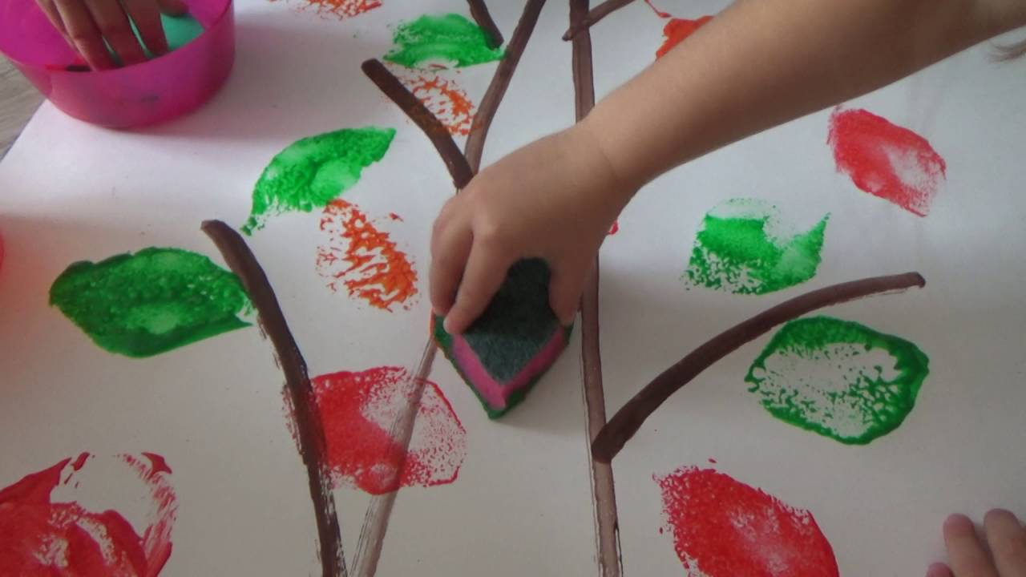
2. Физическая культура.
Поиграйте с ребёнком в подвижную игру « Самолёты»
Задачи: упражнять детей в умении бегать, не наталкиваясь друг на друга; выполнять движения по сигналу.
Описание игры: дети становятся на одной стороне зала. Воспитатель спрашивает: «К полету готовы?» Дети отвечают. Воспитатель продолжает: «Заводим моторы!». Дети по показу воспитателя делают вращательные движения руками перед грудью. После сигнала: «Полетели!» разводят руки в стороны и разбегаются по залу. По сигналу: «На посадку!» играющие возвращаются на исходную позицию.

Вторник 14.04.20г.
1.Развитие речи.
Тема: «Рассматривание сюжетной картины»
Рекомендации к проведению:
1. Найдите в книге какую-нибудь иллюстрацию, согласно возрасту ребёнка.
2. Вместе с ним внимательно рассмотрите эту картину .
3. Задайте по вопросы по ней. Ребёнок должен ответить предложением из 2-3 слов. Если затрудняется , помогите ему.

2. Ознакомление с окружающим миром.
Тема: «Что растет за окном. Игра «Какие бывают деревья»
Рекомендации к проведению:
1.Понаблюдать с ребёнком у окна: какие растения и деревья видны из окна.
2. Расскажите о том , какие бывают деревья.
3.Учите внимательно слушать рассказ и отвечать на вопросы.
4. Поиграйте в игру « Какие бывают деревья»
5. Попросите изобразить ребёнка какое-нибудь дерево.

Среда 15.04.20г.
1.Формирование элементарных математических представлений.
Тема: «Строимся на зарядку!»
Рекомендации к проведению:
1.Научите различать одно и много движений и обозначать их количество словами один, много.
2.Поупражняйтесь с ребёнком в умении различать пространственные направления от себя и обозначать их словами: впереди – сзади, слева – справа, вверху – внизу.
3. Поиграйте с ребёнком в подвижную игру «День — ночь».
В начале игры родитель выясняет, что дети делают днем (показывает картинку с изображением играющего ребенка) и что ночью (показывает картинку с изображением спящего ребенка). Затем поочередно включает то веселую мелодию, то колыбельную, называя время суток. Когда звучит веселая мелодия, ребёнок бегает, прыгает и т.д., когда звучит колыбельная—он останавливается и «засыпает». Игра повторяется 2—3 раза.
2. Музыка.
Музыкально-ритмические движения «Бубен», рус. нар. мелодия, сл. Е.
Макшанцевой
Учить ритмично ходить, выполнять образные движения. Воспитывать
чувство ритма.
Слушание «Весною», муз. С. Майкапара
Учить детей слушать песню, понимать ее содержание, эмоционально
откликаться на их характер, настроение.
Пение «Кря-кря», муз. И. Арсеева, сл. Н. Чечериной
Закреплять умения допевать за взрослыми повторяющиеся фразы в песне;

Четверг 16.04.20г.
1.Развитие речи.
Тема: «Сказка В.Сутеева «Кто сказал мяу »
Рекомендации к проведению:
1.Познакомить детей с содержанием сказки В. Сутеева «Кто сказал мяу» .
2.Учить внимательно слушать сказку, отвечать на вопросы по содержанию.
3.Вспомнить с ребёнком какие звуки воспроизводят разные животные.
4.Поиграйте в игру «Чей голос». (Ребёнок должен угадать какого животного Вы изображаете голосом)

2.Физическая культура.
Поиграйте с ребёнком в подвижную игру «У медведя во бору»
Задачи: знакомить детей с русскими народными подвижными играми; учить бегать по сигналу в разных направлениях, не наталкиваясь друг на друга.
Описание игры: выбирается «медведь», который садится в стороне на стульчик. Остальные дети ходят вокруг него, «собирают грибы-ягоды» и приговаривают:
У медведя во бору
Грибы, ягоды беру.
А медведь сидит,
И на нас рычит.
С последним словом медведь встаёт со стула, дети разбегаются, «медведь» их ловит. Далее выбирают нового «медведя».

Пятница 17.04.20г.
1.Лепка
Тема: «Веточка для козы»
Необходимые материалы: веточки, пластилин коричневого цвета, дощечка для лепки, альбомный лист.
Рекомендации к проведению:
- Поговорите с ребёнком про деревья и веточки.
- Пальчиковая гимнастика. Деревья
Вот деревья: Дети показывают ладони обеих рук с разжатыми пальцами.
Клен, рябина, липа, Перечисляя названия деревьев, дети загибают пальцы
Дуб, береза, вяз,
Ясень, тополь, елка, пихта,
Мы в лесу встречаем вас сначала на одной, а затем на другой руке.

3.Раскатайте палочки из пластилина прямыми движениями рук.
4. Прикрепите их на альбомный лист к веточке.
5.Порадуйтесь вместе с ребёнком сделанной работе.
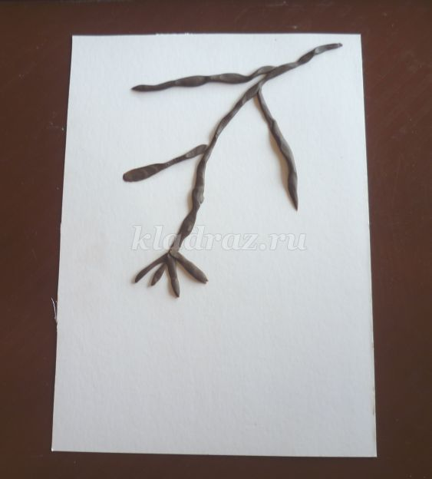
2.Музыка.
Музыкально-ритмические движения «Бубен», рус. нар. мелодия, сл. Е.
Макшанцевой
Учить ритмично ходить, выполнять образные движения; Воспитывать
чувство ритма.
Слушание «Весною», муз. С. Майкапара
Учить детей слушать песню, понимать ее содержание, эмоционально
откликаться на их характер, настроение.
Пение «Кря-кря», муз. И. Арсеева, сл. Н. Чечериной
Закреплять умения допевать за взрослыми повторяющиеся фразы в песне;

